OBJAVA ZA MEDIJE

NAGRADA ZAKLADE HAZU „DRAGUTIN TADIJANOVIĆ“
DODIJELJENA PJESNIKU DRAŽENU KATUNARIĆU

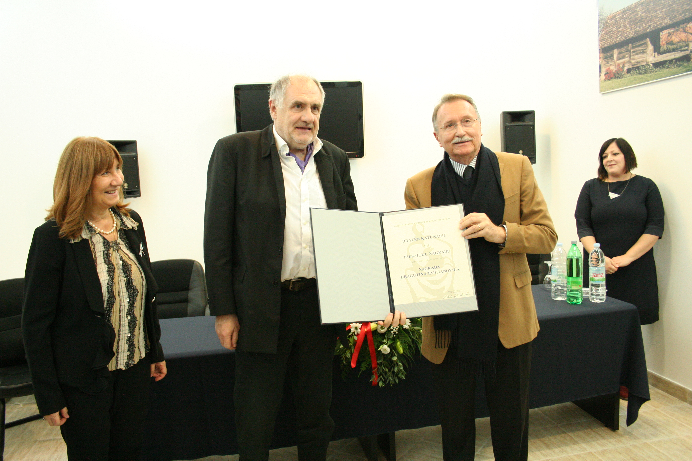

Zagreb, 7. studenog 2018. – Hrvatski pjesnik Dražen Katunarić dobitnik je ovogodišnje Nagrade „Dragutin Tadijanović“ koju dodjeljuje Zaklada Hrvatske akademije znanosti i umjetnosti. Svečanost dodjele Nagrade održana je 7. studenog u Slavonskom Brodu u sklopu tradicionalne manifestacije Sjećanje na Dragutina Tadijanovića povodom 113. rođendana ovog istaknutog hrvatskog pjesnika, a laureatu ju je uručio predsjednik Upravnog odbora Zaklade HAZU akademik Velimir Neidhardt. Dodjeli održanoj u Spomen-domu Dragutina Tadijanovića prisustvovali su i ravnateljica Zaklade HAZU Marina Štancl te akademik Dubravko Jelčić uime Odbora za dodjelu Nagrade.
Akademik Dragutin Tadijanović (1905. – 2007.) bio je jedan od donatora Zaklade HAZU i prema njegovoj želji od 2008. svake se godine iz posebnog fonda dodjeljuje jedna pjesnička nagrada te stipendije ponajboljim studentima književnosti iz Brodsko-posavske i Ličko-senjske županije.
Dražen Katunarić rođen je 1954. u Zagrebu. Pjesnik je, prozaik, esejist i urednik. Studij filozofije završio je 1978. godine na Sveučilištu humanističkih znanosti u Strasbourgu. Uređivao je više književnih publikacija, Lettre internationale, Most/The Bridge, pokrenuo časopis Relations, a trenutno je glavni urednik časopisa Europski glasnik u izdanju Hrvatskog društva pisaca.
Pjesme su mu prevedene na francuski, engleski, njemački, španjolski, talijanski, mađarski, bugarski, rumunjski slovenski, korzički albanski kao i samostalne zbirke. Pjesme su mu uvrštene u hrvatske i strane antologije, panorame, izbore. Sudionik je mnogih festivala književnosti.
Dobitnik je Brankove nagrade za najbolju prvu knjigu poezije u Jugoslaviji (1984.), Nagrade Tin Ujević za najbolju pjesničku knjigu (1994.), Nagrade Matice hrvatske za knjigu godine (1998.), Nagrade Europski krug (1998.), Međunarodne nagrade Menada za specigičnu vrijednost poezije (Makedonija 2003.), austrijske nagrade Steirmaerkische Sparkasse za roman Prosjakinja/ Die Bettlerin (2009.), nagrade Balcanica Rumunjskog društva pisaca (2015.)
Dodijeljen mu je red Viteza umjetnosti i književnosti francuskog Ministarstva kulture (1998.).

Marijan Lipovac
Ured za odnose s javnošću i medije HAZU

